НАРУЧИЛАЦ

ЈАВНО ПРЕДУЗЕЋЕ „ЕЛЕКТРОПРИВРЕДА СРБИЈЕ“ БЕОГРАД

ЕЛЕКТРОПРИВРЕДА СРБИЈЕ ЈП БЕОГРАД-ОГРАНАК ТЕНТ
Улица Богољуба Урошевића-Црног број 44., Обреновац

ПРВА ДОПУНА

КОНКУРСНЕ ДОКУМЕНТАЦИЈЕ

ЗА ЈАВНУ НАБАВКУ ДОБАРА
„Хладњак водоника и хладњаци воде статора (цевне плоче и цевни снопови) (ТЕНТ Б)“
- У ОТВОРЕНОМ ПОСТУПКУ -

ЈАВНА НАБАВКА 3000/1894/2017(1207/2017)

(број 5364-Е.03.02-21361/2-2018 од 12.01.2018. године)

Обреновац,12.01.2018. године

На основу члана 63. став 5. и члана 54. Закона о јавним набавкама („Сл. гласник РС”, бр. 124/12, 14/15 и 68/15) Комисија је сачинила:

ПРВУ ДОПУНУ
КОНКУРСНЕ ДОКУМЕНТАЦИЈЕ
3000/1894/2017(1207/2017) за јавну набавку добара „ Хладњак водоника и хладњаци воде статора (цевне плоче и цевни снопови) (ТЕНТ Б)“
1.
У складу са одговором бр.3 додатних информација и појашњења бр.2 од 12.01.2018. године, одељак 3. конкурсне документације, техничка спецификација тачка 3.9 Техничка документација хладњака, допуњује се следећом документацијом :

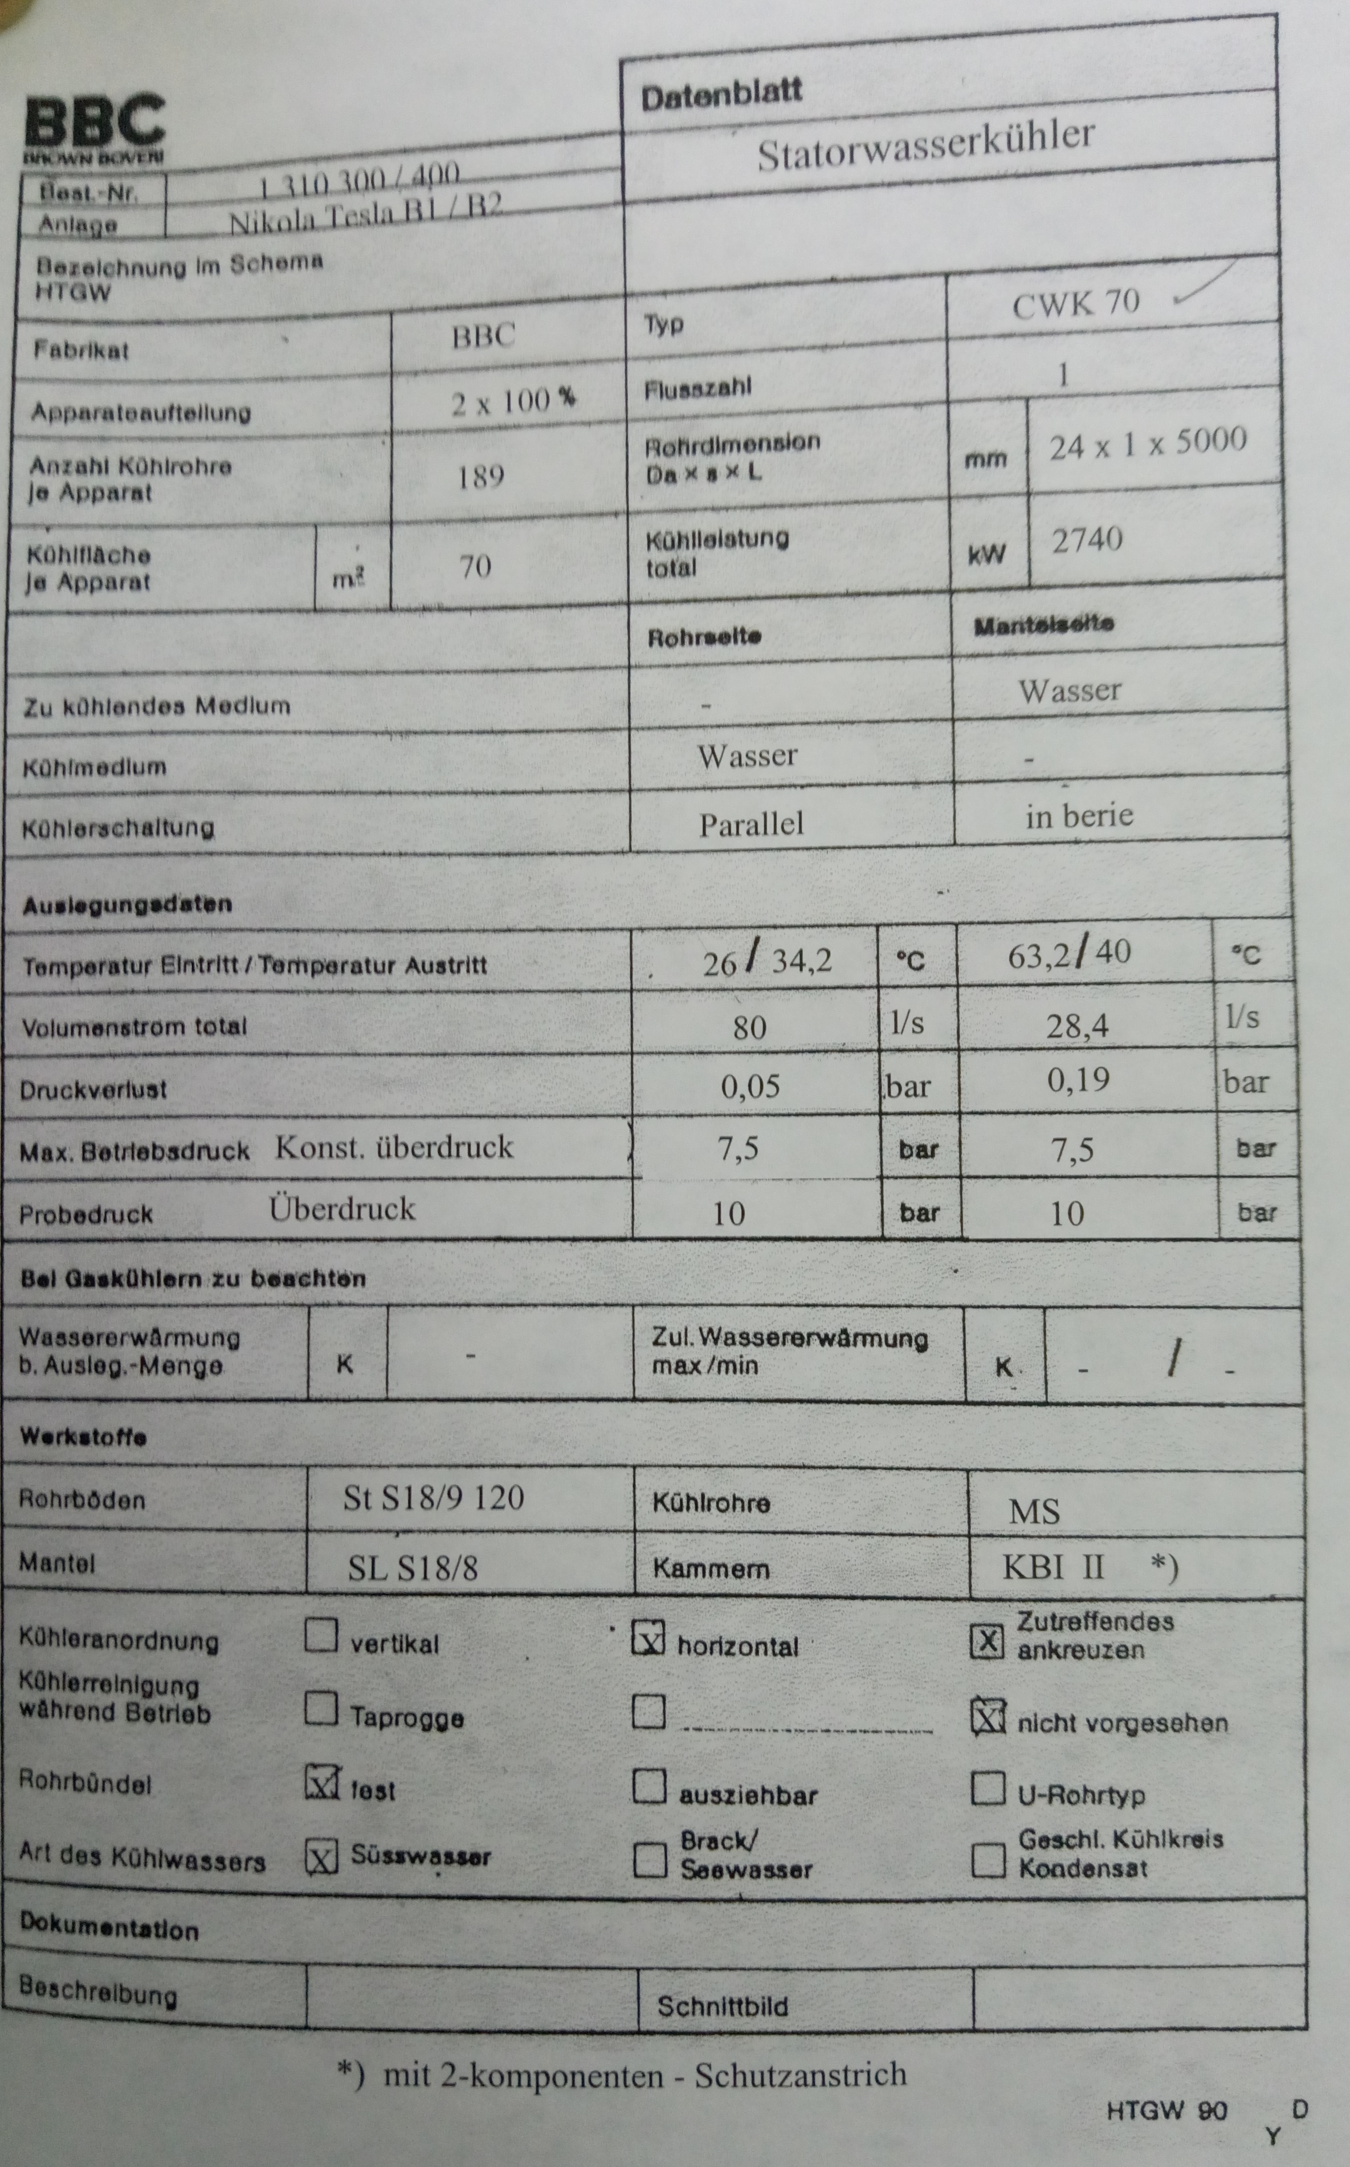

Напомена:Материјал цеви је исти као и материјал цеви за хладњаке H2: CuZn28Sn.
Материјал цевних плоча: INOX

2.
Ова измена и допуна конкурсне документације се објављује на Порталу УЈН и интернет страници Наручиоца.

